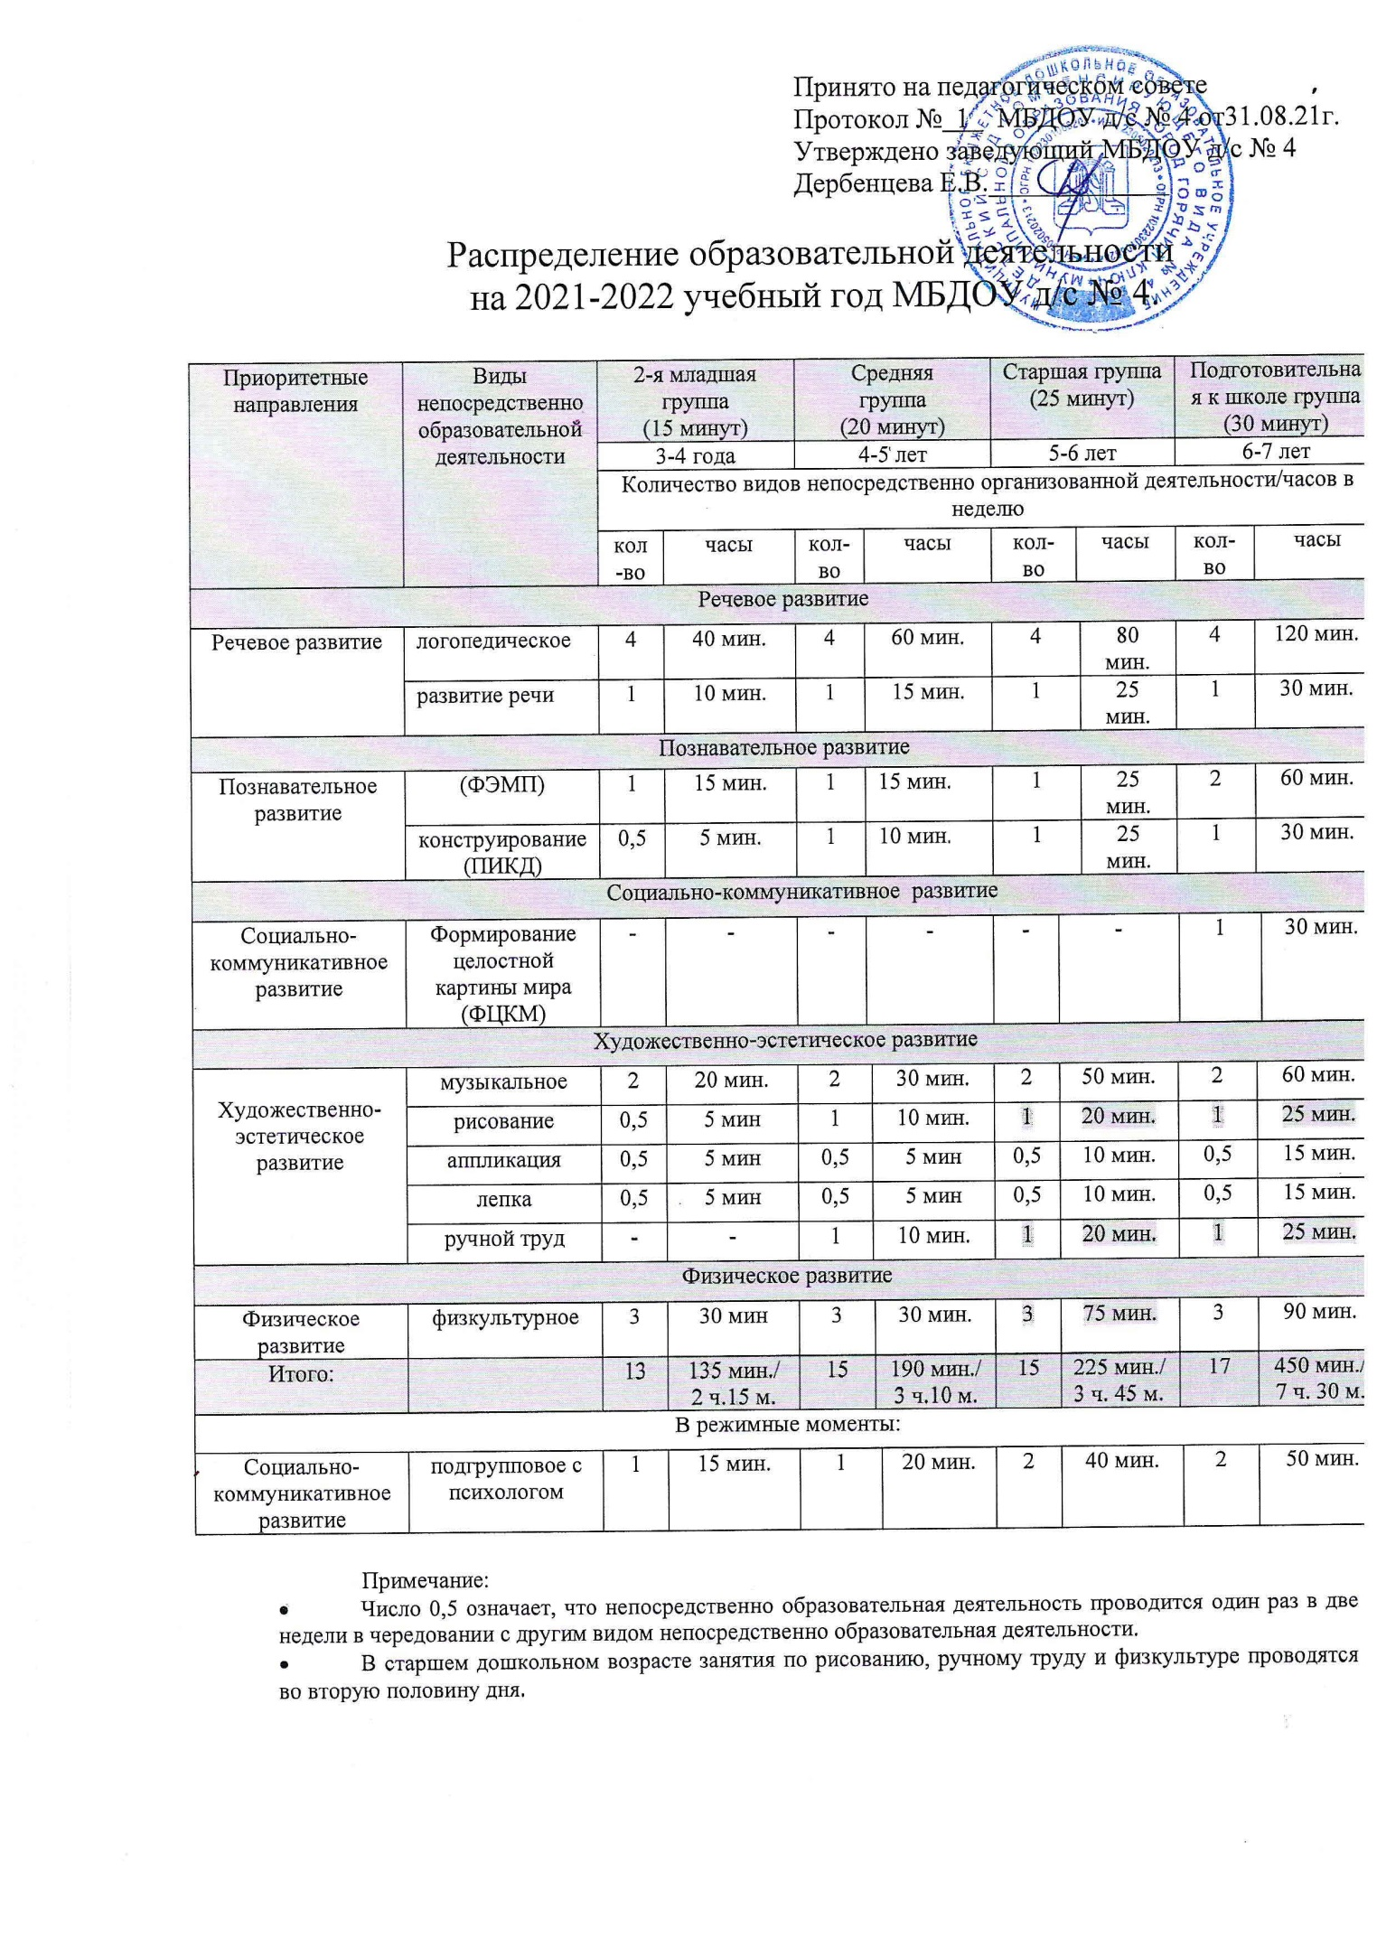

Пояснительная записка к распределению образовательной деятельности
по реализации адаптированной основной
общеобразовательной программы МБДОУ д/с № 4.

При составлении распределения образовательной деятельности по реализации основной общеобразовательной программы МБДОУ д/с № 4 (далее – Программы) учитывались следующие нормативно-правовые документы:
- Закон РФ «Об образовании»;
- Устав муниципального бюджетного дошкольного образовательного учреждения детского сада компенсирующего вида № 4 для детей с тяжелыми нарушениями речи;
- «Санитарно-эпидемиологические требования к устройству, содержанию и организации режима работы дошкольных образовательных учреждений. СанПиН 2.4.1. 3049-13;
- Приказ Министерства образования и науки Российской Федерации от 17 октября 2013 года № 1155 «Об утверждении федерального государственного образовательного стандарта дошкольного образования».
В образовательную деятельность в ДОУ включены пять направлений:
- социально-коммуникативное развитие;
- познавательное развитие;
- речевое развитие;
- художественно-эстетическое развитие;
- физическое развитие.
Организация деятельности взрослых и детей по реализации и освоению Программы осуществляется в совместной деятельности взрослого и детей и самостоятельной деятельности детей.
Решение образовательных задач в рамках совместной деятельности взрослого и детей осуществляется, как в виде непосредственно образовательной деятельности (не сопряженной с одновременным выполнением педагогами функций по присмотру и уходу за детьми), так и в виде образовательной деятельности, осуществляемой в ходе режимных моментов (решение образовательных задач сопряжено с одновременным выполнением функций по присмотру и уходу за детьми – утренним приемом детей, прогулкой, подготовкой ко сну, организацией питания и др.).
Непосредственно образовательная деятельность реализуется через организацию различных видов детской деятельности (игровой, двигательной, познавательно-исследовательской, коммуникативной, продуктивной, музыкально-художественной, трудовой, а также чтения художественной

литературы) или их интеграцию с использованием разнообразных форм и методов работы, выбор которых осуществляется педагогами самостоятельно
в зависимости от контингента детей, уровня освоения Программы и решения конкретных образовательных задач.
Продолжительность непрерывной непосредственно образовательной деятельности для детей 4-го года жизни - не более 15 минут, для детей 5-го года жизни - не более 20 минут, для детей 6-го года жизни - не более 25 минут, а для детей 7-го года жизни - не более 30 минут. Максимально допустимый объем образовательной нагрузки в первой половине дня в младшей и средней группах не должен превышать 30 и 40 минут соответственно, а в старшей и подготовительной 45 минут и 1,5 часа соответственно, но так как в каждой группе проводится еженедельно 4 логопедических занятия, за счет сокращения продолжительности других занятий (с учетом особенностей развития детей) и переноса некоторых видов деятельности в режимные моменты (чтение художественной литературы, ознакомление с явлениями окружающего мира и природы, обучение грамоте в подготовительной группе проводится как часть логопедического занятия) удается не превышать максимальную нагрузку времени, отведенного для занятий в неделю, не допуская перегрузки и дезадаптации детей. Таким образом, объем недельной образовательной нагрузки, включая реализацию дополнительных образовательных программ, для детей дошкольного возраста составляет: в младшей группе (дети четвертого года жизни) – 2 часа 15 минут, в средней группе (дети пятого года жизни) – 3 часа 10 минут, в старшей группе (дети шестого года жизни) – 3 часа 45 минут, в подготовительной (дети седьмого года жизни) – 7 часов 30 минут.
В середине времени, отведенного на непрерывную образовательную деятельность, проводят физкультминутку. Перерывы между периодами непрерывной образовательной деятельности - не менее 10 минут.
Непосредственно образовательная деятельность с детьми старшего дошкольного возраста осуществляется во второй половине дня после дневного сна 2 раза в неделю. Ее продолжительность составляет не более 25 минут в день. В середине непосредственно образовательной деятельности статического характера проводится физкультминутка.
Непосредственно образовательная деятельность физкультурно-оздоровительного и коррекционного цикла занимает не менее 50% общего времени, отведенного на непосредственно образовательную деятельность.
Непосредственно образовательная деятельность по физическому развитию детей в возрасте от 3 до 7 лет организуется 3 раза в неделю. Из них один раз в неделю для детей 3-7 лет круглогодично организовывается непосредственно образовательная деятельность по физическому развитию на открытом воздухе.
Летом (с 1.06. по 31.08) непосредственная образовательная деятельность в форме занятий не проводится. Время прогулки увеличено, но когда на улице очень жарко и температура превышает + 35⁰С, часть прогулки заменяется самостоятельной деятельностью и играми в группе. Время, отведенное для сна, увеличено на 30 минут.

